Mopub聚合研究

1.关于集成&使用

参考文档:

<https://github.com/mopub/mopub-android-sdk/wiki>

这里总结一下AS下的配置：

a.集成

dependencies {

// ... other project dependencies

compile('com.mopub:mopub-sdk:4.8.0@aar') {

transitive = true

}

}

b.Manifest

<uses-permission android:name="android.permission.INTERNET" />

<uses-permission android:name="android.permission.ACCESS_NETWORK_STATE" />

<uses-permission android:name="android.permission.ACCESS_COARSE_LOCATION" />

<uses-permission android:name="android.permission.WRITE_EXTERNAL_STORAGE"/>

<activity android:name="com.mopub.mobileads.MoPubActivity" android:configChanges="keyboardHidden|orientation|screenSize"/>

<activity android:name="com.mopub.mobileads.MraidActivity" android:configChanges="keyboardHidden|orientation|screenSize"/>

<activity android:name="com.mopub.common.MoPubBrowser" android:configChanges="keyboardHidden|orientation|screenSize"/>

<activity android:name="com.mopub.mobileads.MraidVideoPlayerActivity" android:configChanges="keyboardHidden|orientation|screenSize"/>

c.使用:

具体的广告使用，可以参考官方的demo.

支持的广告样式如图：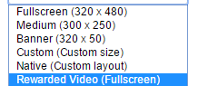

2.关于原生聚合

A．在network部分增加需要聚合的平台

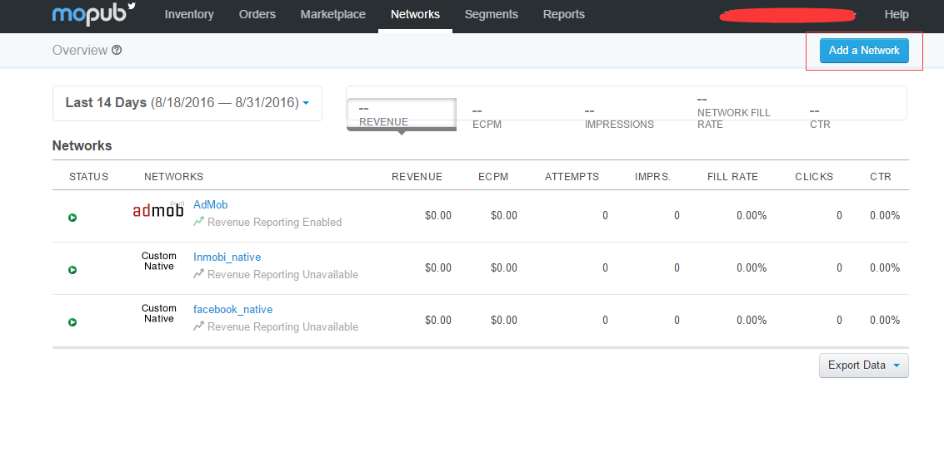

B.关于聚合第三方平台，有两种方式，一种是平台已经做好了聚合，直接选择就可以了，还有一种是需要需要开发者配置相关的适配器来实现聚合。

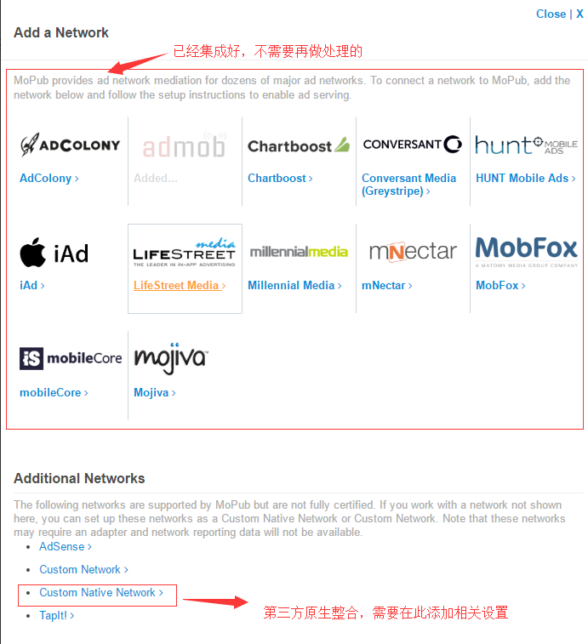

2.关于原生聚合

需要配置适配器的聚合，首先需要做信息登记，如下图，然后将mopub以及实现的适配器添加到合适的目录，具体的配置流程可以参照一下文档：

Facebook:原生接入：<https://dev.twitter.com/mopub/network-mediation/custom-events-facebook-audience-network>

Inmobi:原生接入：

<https://dev.twitter.com/mopub/ad-network/custom-events-inmobi>

注1：目前inmobi接入还存在问题，官方实现的适配器无法编译通过（使用了inmobiSDK不存在的文件，已提出QA待回复.）

注2：使用第三方聚合时，同样需要根据其官方文档接入SDK。

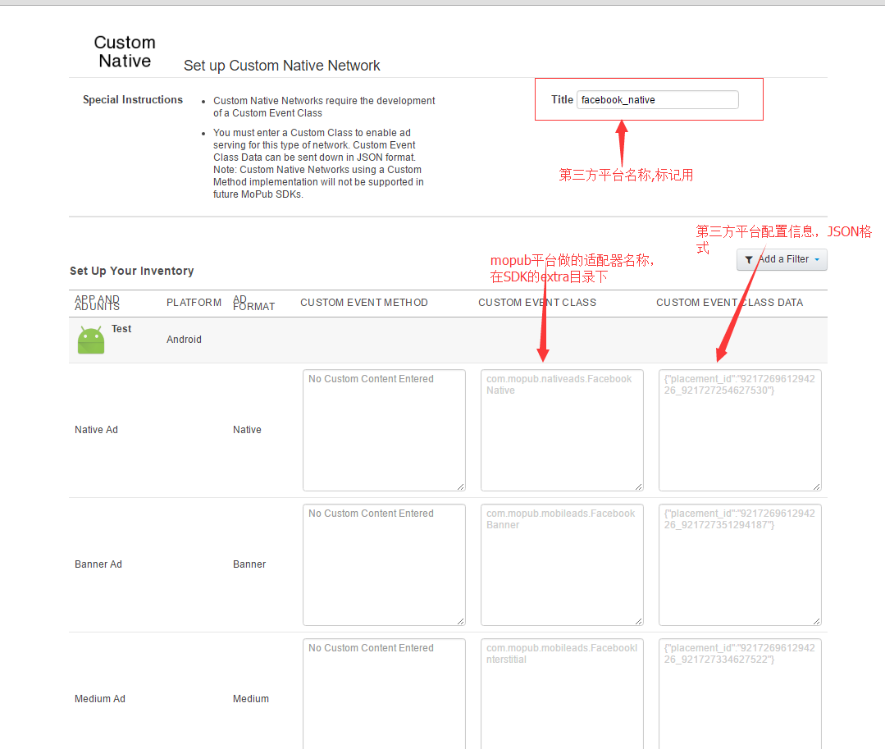

Facebook:原生接入：<https://dev.twitter.com/mopub/network-mediation/custom-events-facebook-audience-network>

Inmobi:原生接入：

<https://dev.twitter.com/mopub/ad-network/custom-events-inmobi>

第三方广告平台接入说明：

<https://github.com/mopub/mopub-android-sdk/wiki/Integrating-Third-Party-Ad-Networks>